«dispatch_level»
厦门市公安局交通警察支队文件
厦公交警通〔2025〕44号«dispatch_sys_docwordsequence»

厦门市公安局交警支队关于第二十五届中国
国际投资贸易洽谈会期间采取道路
交通限行措施的通告

为确保第二十五届中国国际投资贸易洽谈会（以下简称“投洽会”）期间道路交通安全、有序、畅通，依据《中华人民共和国道路交通安全法》《厦门经济特区道路交通安全若干规定》等相关规定，决定对以下区域采取道路交通限行措施。具体事项通告如下：
一、2025年9月7日12时至9月11日24时，思明、湖里区禁止剧毒化学品运输车辆上道路行驶。
二、2025年9月8日7时至13时，国际会展中心内部通道禁止机动车通行，放置第二十五届投洽会红色《区域车辆通行证》的机动车及执行任务的警车、消防车、救护车、工程救险车（以下统称特种车辆）除外。
三、2025年9月8日7时至13时，会展南路、会展路会展南路路口至会展北路路口段、会展北路禁止机动车通行，放置第二十五届投洽会红色或黄色《区域车辆通行证》的机动车及执行任务的特种车辆、公交车、巡游出租车除外。
四、2025年9月8日7时至13时，下列路段实行机动车单向通行，禁止反向行驶：
- 会展路会展南路路口至莲前东路路口段西侧实行由南往北（即会展南路往莲前东路方向）单向通行。
- 会展北路会展路路口至展鸿路路口段实行由西往东（即会展路往展鸿路方向）单向通行。
- 会展南路环岛东路路口至会展南三路路口段实行由东往西（即环岛东路往会展路方向）单向通行。
- 展鸿路会展北路路口至展鸿南路路口段实行由南往北（即会展北路往前埔北路方向）单向通行。
- 会展南三路会展南路路口至会展南六路路口实行由北往南（即会展南路往会展南六路方向）单向通行。
- 会展南七路会展南路路口至会展南六路路口实行由北往南（即会展南路往会展南六路方向）单向通行。
请市民朋友出行前通过广播电台、导航软件、官方微博微信等渠道及时了解掌握公安交警部门发布的最新交通管理信息，驾车出行遇临时交通限行路段，请服从现场交警指挥。我支队将根据活动进展情况，适时调整交通限行措施，因道路交通限制带来的出行不便，请广大市民给予理解和支持。
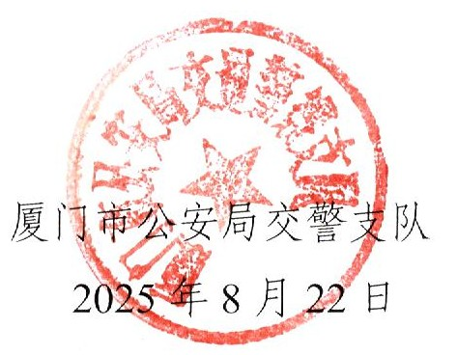
特此通告。

（此件主动公开）

